Wykrywanie naczyń siatkówki oka

Aleksandra Jarzyńska 136722
Grzegorz Bryk 136686

Spis treści
1 Zastosowany język programowania oraz dodatkowe biblioteki 3
1.1 Biblioteki 3
2 Opis zastosowanych metod 3
2.1 Przetwarzanie obrazów 3
2.1.1 Przetwarzanie przedwstępne 3
2.1.2 Przetwarzanie wstępne do podejścia klasycznego 5
2.1.3 Przetwarzanie właściwe 6
2.1.4 Przetwarzanie finalne 7
2.1.5 Nałożenie maski na obraz źródłowy 8
2.2 Uczenie maszynowe 9
2.2.1 Nauka 9
2.2.2 Miara jakości 10
2.2.3 Eksperymentalne wyznaczenie najlepszego poziomu zbalansowania datasetu 11
3 Wizualizacja wyników działania algorytmów 13
4 Podsumowanie 25
5 Uzupełnienie 26

Zastosowany język programowania oraz dodatkowe biblioteki
Zastosowaliśmy język Python w wersji 3.6 (lub wyższej).

Biblioteki
- OpenCV – do przetwarzania obrazu
- matplotlib – do wyświetlania wyników przetwarzania w formie graficznej
- multiprocessing – do zrównoleglania obliczeń na CPU
- joblib – do serializacji wyników, modeli, scalerów
- scikit-learn – do tworzenia, uczenia i wykorzystania modelu sieci neuronowej, scalerów
- numpy – do operacji matematycznych oraz operacji na macierzach
- itertools – do łączenia tablic bez powielania ich w pamięci

Opis zastosowanych metod

Przetwarzanie obrazów

Przetwarzanie przedwstępne
@staticmethod
def _basic_processing(image):
image = (image[::, ::, 1] * 2.3) - (image[::, ::, 0] * 1.7)
image = image * 255 / image.max()
image = image.clip(0, 255)
image = image.astype('uint8')
return image
najpierw obraz jest rzutowany do jednego kanału wg wyznaczonego eksperymentalnie w GIMPie wzoru: 2,3G – 1,7R, następnie wynik jest normalizowany do poziomu max=255, obcinany do zakresu 0-255, aby zniwelować ułamki powyżej 255, i rzutowany do typu uint8. W wyniku powstaje następujący obraz:
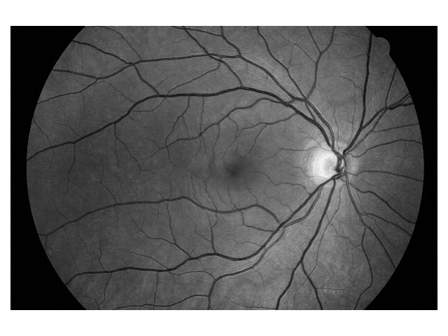Ilustracja 1: Obraz przetworzony przedwstępnie

Przetwarzanie wstępne do podejścia klasycznego
kernel = np.ones((6, 6), np.uint8)
image = cv.erode(image, kernel)
kernel = np.ones((3, 3), np.uint8)
image = cv.dilate(image, kernel)
image = cv.bilateralFilter(image, 5, 210, 30)
image = cv.medianBlur(image, 9)

stosowane są kolejno: erozja, dylatacja, filtrowanie Bilinearne (aby uwydatnić krawędzie i pozbyć się szumów) oraz rozmycie medianowe dla wygładzenia i usunięcia najdrobniejszych szumów. W wyniku przykładowy obraz wygląda nastepująco:
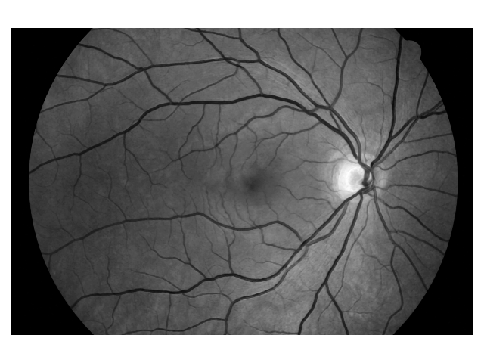Ilustracja 2: Obraz przetoworzony wstępnie

Przetwarzanie właściwe
image = cv.adaptiveThreshold(image, 255, cv.ADAPTIVE_THRESH_GAUSSIAN_C, cv.THRESH_BINARY_INV, 31, 3)
Przetworzenie obrazu do maski binarnej następuje przez użycie progowania adaptacyjnego Gaussowskiego, z wynikiem odwrotnym (gdyż na wejściu naczynia krwionośne są ciemniejsze niż reszta siatkówki). Przykładowy wynik progowania:
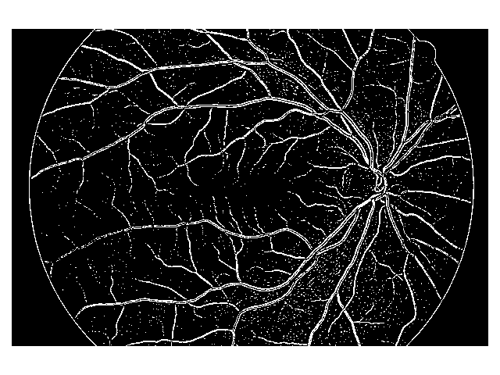Ilustracja 3: Maska wygenerowana podejściem klasycznym

Przetwarzanie finalne
image = cv.bilateralFilter(image, 5, 70, 10)
image = cv.medianBlur(image, 9)

ponownie aplikowany jest filtr bilateralny oraz równanie medianowe. Po wyrównaniu otrzymujemy maskę końcową:
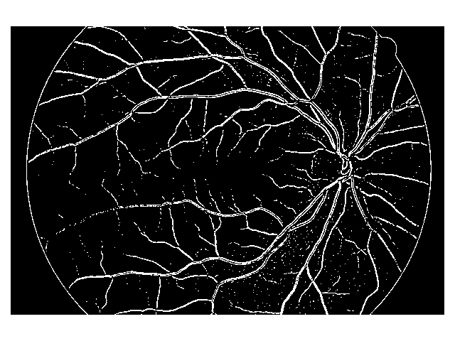Ilustracja 4: Przefiltrowana maska otrzymana podejściem klasycznym

Nałożenie maski na obraz źródłowy
im = np.array(orig_image)
im[image > 50] = [0, 255, 255]

Wynik:
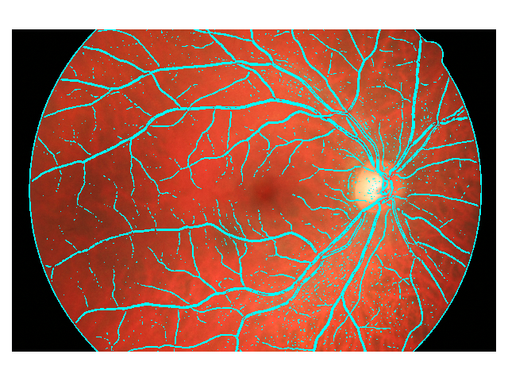Ilustracja 5: Obraz dna siatkówki z nałożoną maską otrzymaną podejściem klasycznym

Uczenie maszynowe
Podejście z uczenie maszynowym opiera się na podziale obrazu na fragmenty o rozmiarach 5x5px.
Jako klasyfikator wybraliśmy sieć neuronową MLPClassifier z pakietu scikit-learn.
Przy wczytywaniu obrazy są skalowane do stałego rozmiaru 700x700px, co zapewnia w miarę szybkie i w miarę dokładne przetwarzanie.

Nauka
Aby nauczyć sieć, tworzymy dataset składający się z wektorów, których elementami są wartości pikseli z danego fragmentu (25 skalarów), przymioty całości zbioru (średnia, minimum, maksimum, mediana) oraz wyliczone z całości obrazka momenty Hu. Daje to łącznie 36 skalarów na wejściu klasyfikatora. Każdy wektor podawany jest w parze z etykietą – True, jeśli środkowy piksel fragmentu wg maski eksperckiej należy do naczyń krwionośnych, False w przeciwnym przypadku. Przed podaniem na wejście algorytmu uczącego sieć (mechanizmem propagacji wstecznej), dane muszą zostać przeskalowane. Powodem jest wrażliwość sieci na różnice rzędu wielkości między poszczególnymi parametrami wejścia. W tym celu wykorzystujemy Scaler z pakietu scikit-learn, który automatycznie dopasowuje się do danych, a następnie zapisujemy go w wersji zserializowanej obok modelu, aby dane podane do sieci w procesie przewidywania mogły być tak samo przeskalowane.
Uczenie przeprowadziliśmy na danych pochodzących z datasetu HRF. Ponieważ w podziale 15 obrazków na fragmenty 5x5px około 90% fragmentów należało do klasy negatywnej (fragmenty siatkówki poza naczyniami krwionośnymi), dataset utworzony w ten sposób określamy jako wysoce niezbalansowany. Jednak dane na wejściu sieci w trakcie rozpoznawania również nie będą zbalansowane, więc postanowiliśmy sprawdzić jak sieć zachowa się przy uczeniu na różnych poziomach zbalansowania. W tym celu użyliśmy downsaplingu na klasie negatywnej. Wykonaliśmy uczenie na zbiorach na poziomach zbalansowania od 1:1 do 1:5.
Sama sieć ma 3 warstwy ukryte, o liczności 15, 7, 2. Funkcja aktywacji to relu, a solver – adam.
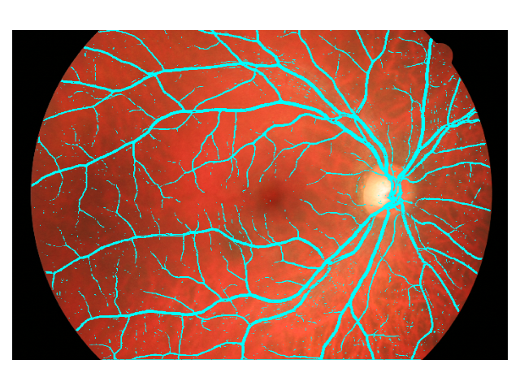Ilustracja 6: Obraz dna oka z nałożoną maską otrzymaną przy użyciu sieci neuronowej

Miara jakości
Aby porównać między sobą różne modele sieci (np. wytrenowane przy użyciu różnie zbalansowanych zbiorów uczących), a także w dalszej kolejności porównać wyniki sieci neuronowej z wynikami prostego przetwarzania obrazu należało obrać miarę jakości rozwiązania. U nas za tę miarę przyjęliśmy posumowaną wartość funkcji cv.absdiff między naszą maską, a maską ekspercką.
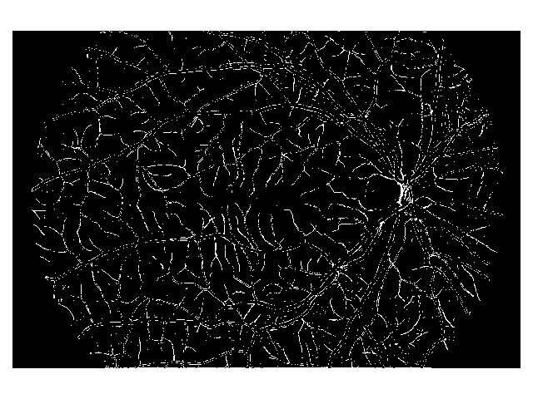Ilustracja 7: Zobrazowanie różnicy między maską otrzymaną siecią neuronową a maską ekspercką

Eksperymentalne wyznaczenie najlepszego poziomu zbalansowania datasetu
Aby dowiedzieć się jaki poziom zbalansowania daje najlepsze wyniki, wytrenowaliśmy sieć na kazdym z poziomów zbalansowania od 1:1 do 1:7 i każdą sieć przetestowaliśmy na dwóch obrazach spoza zbioru uczącego. Oto zapis przebiegu eksperymentu:
Results negative: 2204223
Results positive: 217857
Desired negative sample: 217857
0.865301860160885
Balance 1:1 Try 1 absdiff: 23135130
Balance 1:1 Try 2 absdiff: 24967305
Results negative: 2204223
Results positive: 217857
Desired negative sample: 435714
0.8858967983781509
Balance 1:2 Try 1 absdiff: 14866245
Balance 1:2 Try 2 absdiff: 20954370
Results negative: 2204223
Results positive: 217857
Desired negative sample: 653571
0.9013001618030134
Balance 1:3 Try 1 absdiff: 14549280
Balance 1:3 Try 2 absdiff: 17806395
Results negative: 2204223
Results positive: 217857
Desired negative sample: 871428
0.9167114207943743
Balance 1:4 Try 1 absdiff: 13145505
Balance 1:4 Try 2 absdiff: 17682210
Results negative: 2204223
Results positive: 217857
0.9246755333187978
Balance 1:5 Try 1 absdiff: 13747305
Balance 1:5 Try 2 absdiff: 18852915
Results negative: 2204223
Results positive: 217857
Desired negative sample: 1307142
0.9330688524590164
Balance 1:6 Try 1 absdiff: 13139640
Balance 1:6 Try 2 absdiff: 18353370
Results negative: 2204223
Results positive: 217857
Desired negative sample: 1524999
0.938853378928887
Balance 1:7 Try 1 absdiff: 13447935
Balance 1:7 Try 2 absdiff: 17933385

Z eksperymentu wynikło, że najbardziej zbliża się do maski eksperckiej sieć trenowana na zbiorze zbalansowanym w proporcjach 1:4. Taką sieć wykorzystaliśmy.

Wizualizacja wyników działania algorytmów
W każdym punkcie obrazki będą dodane w zadanej kolejności:
- wynik działania algorytmu klasycznego,
- wynik działania algorytmu ML,
- wizualizacja różnicy między wynikami algorytmów,
- wizualizacja różnicy między wynikiem algorytmu klasycznego a maską ekspercką,
- wizualizacja różnicy między wynikiem algorytmu ML a maską ekspercką.

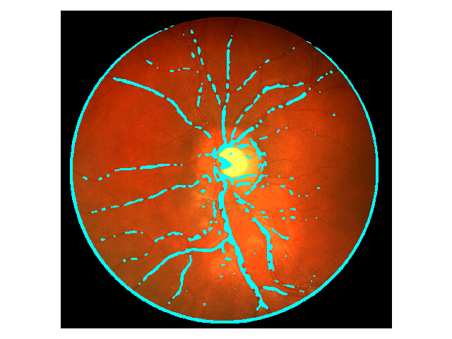

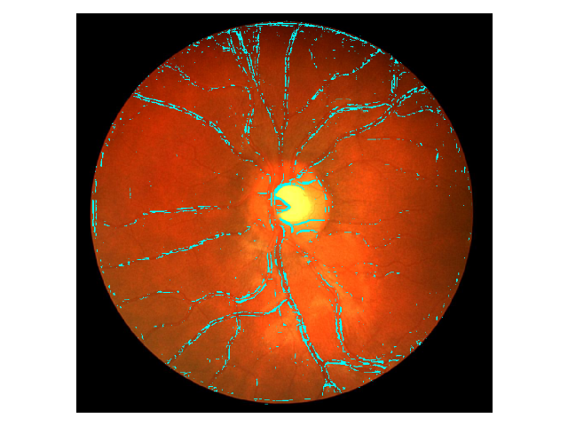
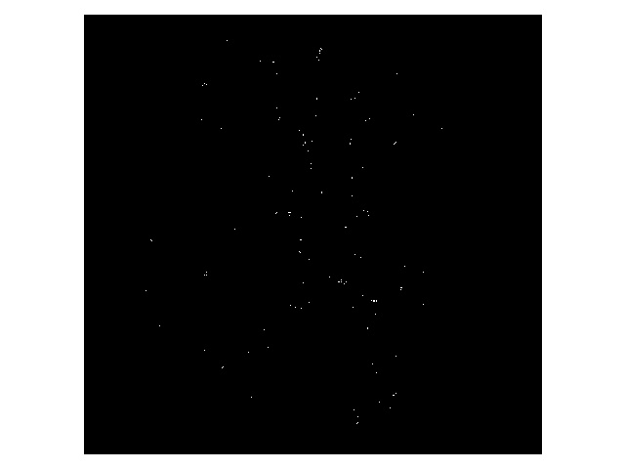
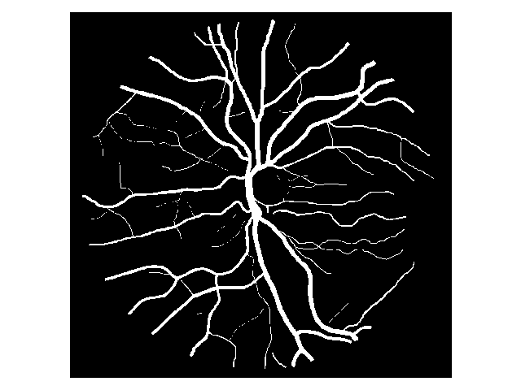
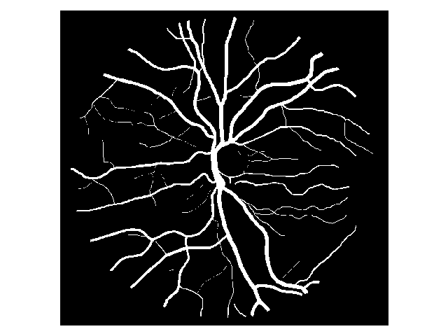

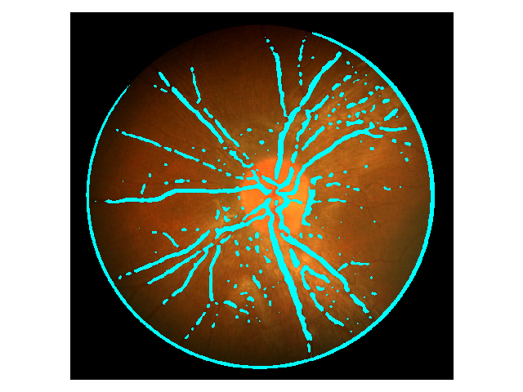
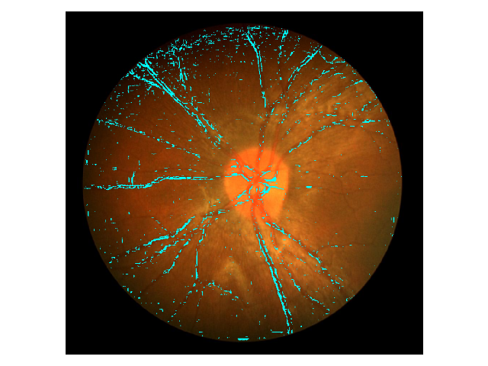
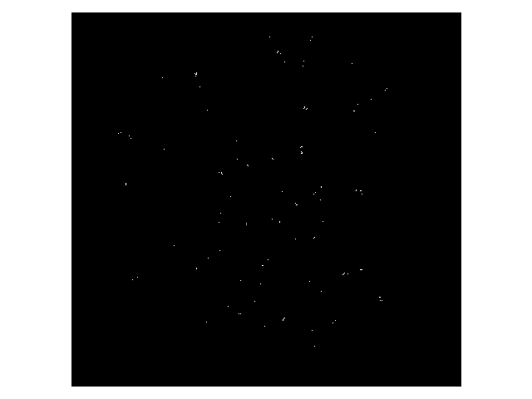
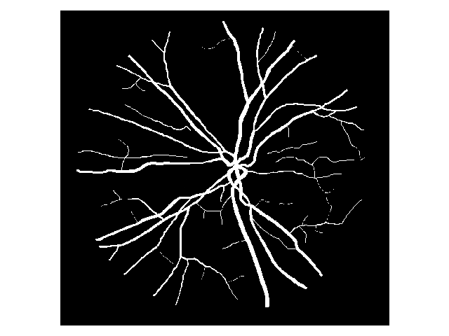
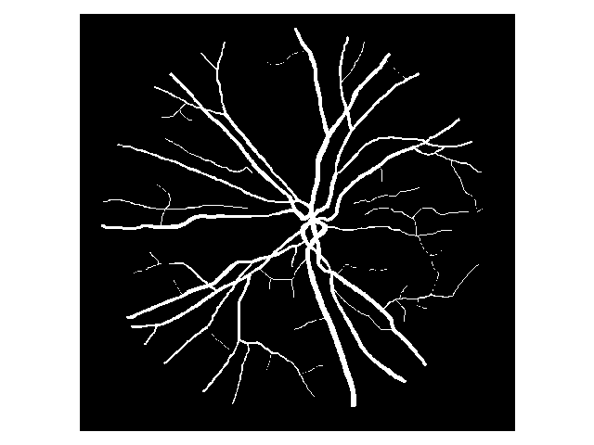

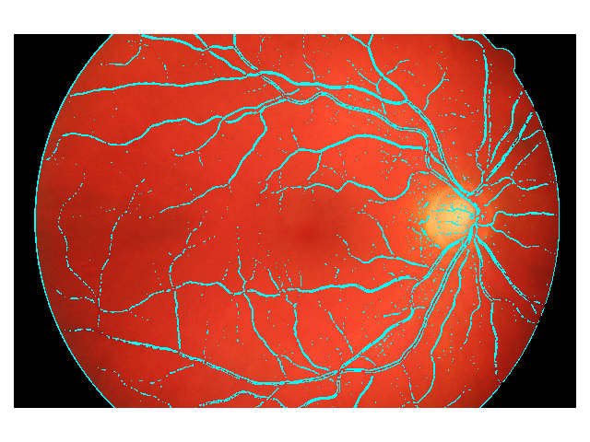

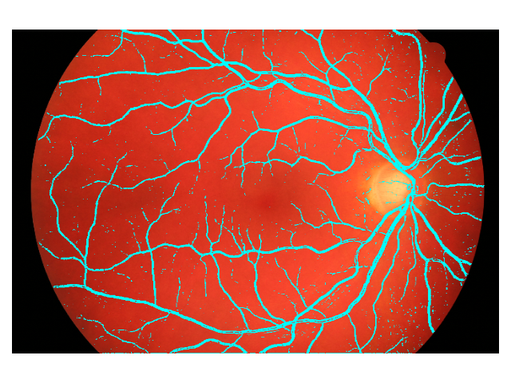
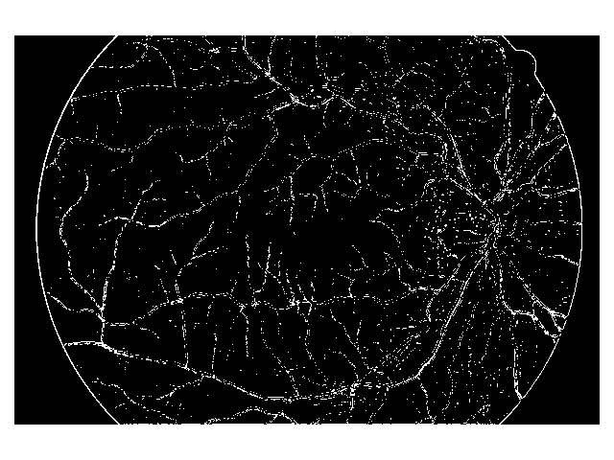
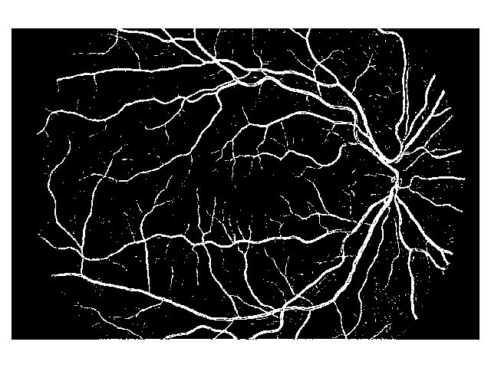

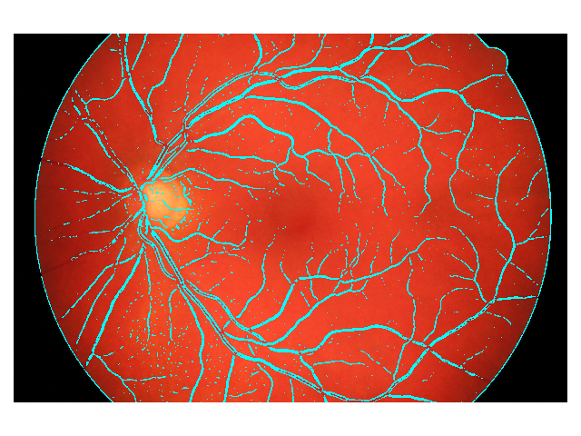
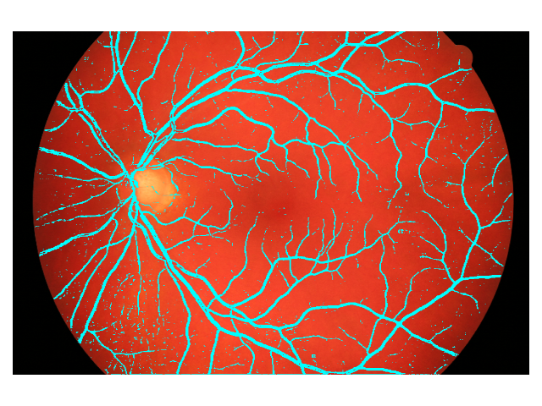
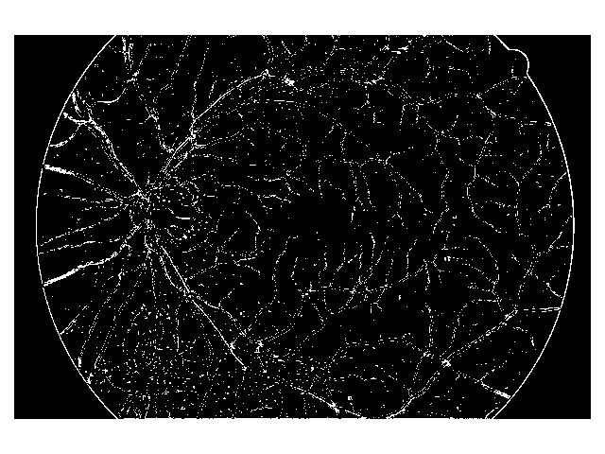
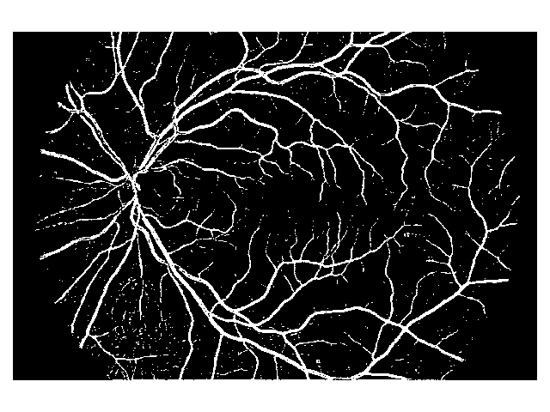

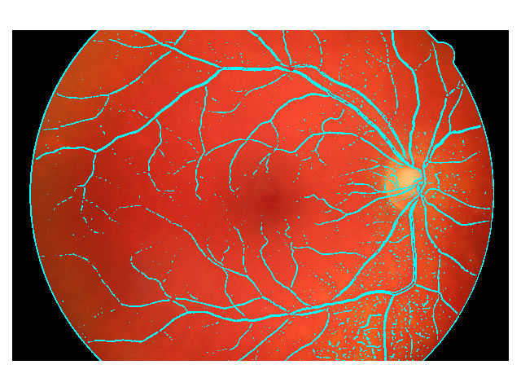
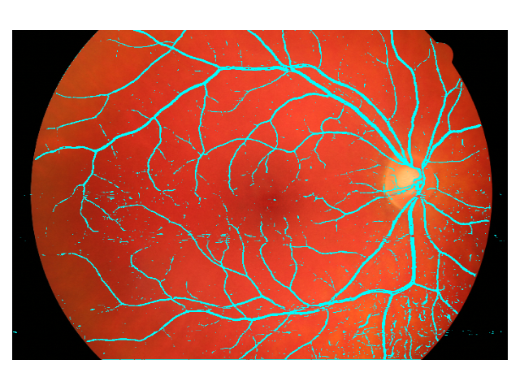
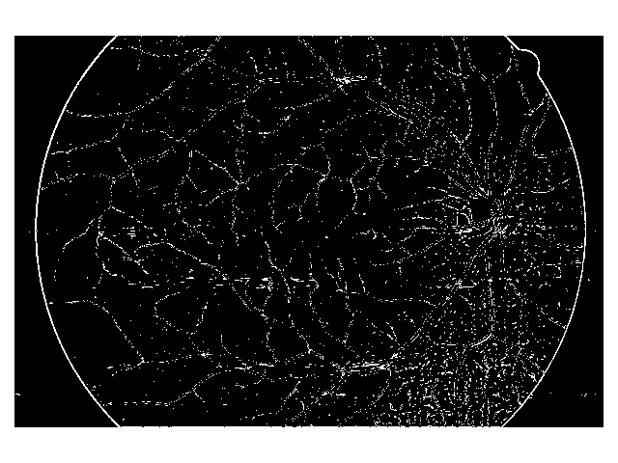
eksperym
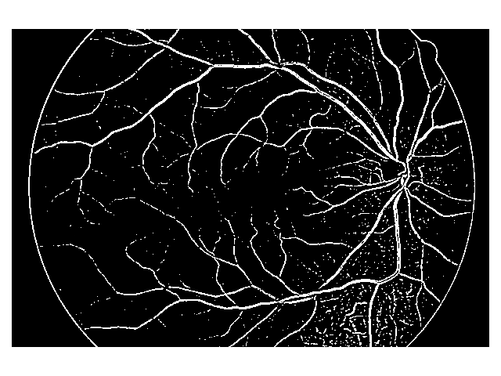
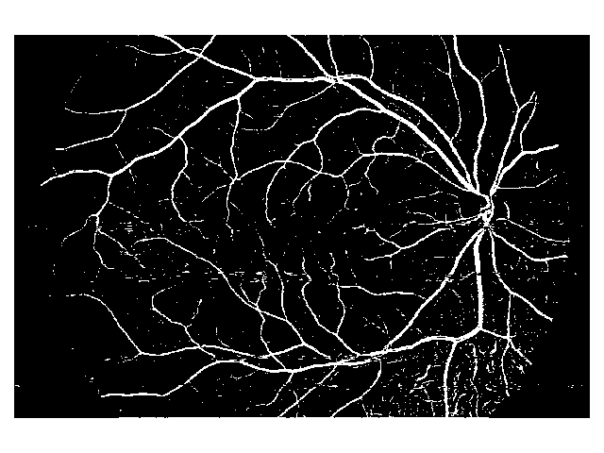

Podsumowanie
Porównanie wyników wzkazuje, że mniejsze różnice względem maski eksperckiej uzyskujemy metodą klasyczną. Jednak sieć neuronowa daje lepsze wyniki w naszych, ludzkich oczach. Występuje mniejsze zaszumienie, metoda jest mniej podatna na różnice w jasności miejscowej obrazu. Mimo, że progowanie adaptacyjne bierze pod uwagę niejednolitą jasność, nie radzi sobie tak dobrze, jak sieć, która interpretuje wyniki po normalizacji skalerem. Widać to po zaznaczonych końcówkach naczyń, na brzegach siatkówki, których zaznaczenia często brakuje w wynikach algorytmu klasycznego.
Ogólnie wyniki działania obu metod nie są idealne, odstępstwa od maski eksperckiej są wyraźne, szczególnie w obrębie drobniejszych naczynek. Prawdopodobnie sytuację można by dalej poprawić, stosując inne, specjalizowane rodzaje sieci neuronowych. MLPClassifer z pakietu scikit-learn jest prostym modelem sieci, dobrym to prototypowania, jednak działa stosunkowo powoli i trudno jest wpłynąć na jego zachowanie. Nie byliśmy tego świadomi przed rozpoczęciem prac, ale teraz wybralibyśmy inną bibliotekę do realizacji algorytmu ML.

Uzupełnienie
Po konsultacji sprawozdania zmierzyliśmy czułość i swoistość osiąganą przez nasze metody. Dla sieci neuronowej wykorzystaliśmy do tego funkcję confusion_matrix z pakietu scikit-learn. Wyznacza ona macierz pomyłek po podaniu do niej próbki danych przewidzianych przez sieć neuronową i odpowiadający zbiór ground truth.
Oto macierz pomyłek sieci:
Tabela 1: Macierz błędów sieci neuronowej
Predicted Label | True | False
Expert Label
True | 28655 | 13048
False | 5127 | 162865
Czułość | 0,69
Swoistość | 0,97

Wprowadzenie nowej miary jakości skłoniło nas do powtórzenia eksperymentu z trenowaniem sieci na różnie zbalansowanych podzbiorach zbioru treningowego. Dobór punktów uczących został dokonany przez random undersampling. Oto wyniki:

- Zbiór zbalansowany (1:1)
Accuracy: 0.8620854097617969
precision recall f1-score support
False 0.85 0.87 0.86 42076
True 0.87 0.85 0.86 41802
Czułość: 0.8500310989904789
Swoistość: 0.874061222549672
- Zbiór 1:2 positive:negative
Accuracy: 0.8869389669122615
precision recall f1-score support
False 0.90 0.94 0.92 84044
True 0.87 0.78 0.82 41773
Czułość: 0.7779426902544706
Swoistość: 0.9411141782875636
- Zbiór 1:3 positive:negative
Accuracy: 0.8988829013567324
precision recall f1-score support
False 0.91 0.97 0.93 125631
True 0.87 0.70 0.78 42125
Czułość: 0.6992522255192878
Swoistość: 0.9658205379245568
- Zbiór 1:4 positive:negative (wybrany w poprzednim eksperymencie ze względu na najmniejszą średnią różnicę do maski eksperckiej)
Accuracy: 0.9123775006557142
precision recall f1-score support
False 0.92 0.97 0.95 167676
True 0.87 0.66 0.75 42019
Czułość: 0.6625098169875533
Swoistość: 0.9749934397290012

Jak widzimy, zbliżanie poziomu zbalansowania zbioru to poziomu oryginalnego zmniejsza czułość, a zwiększa swoistość sieci. Teoretycznie najbliższe poziomy czułości i swoistości (zgodnie z oczekiwaniami) prezentuje sieć trenowana na zbiorze zbalansowanym, jednak odbiór produkowanego efektu przez człowieka dowodzi, że konieczne jest przesunięcie balansu w stronę swoistości, ze względu na zaznaczanie jako naczyń krwionośnych licznych obszarów siatkówki, które stanową plamy na obrazie, ale nie są naczyniami.

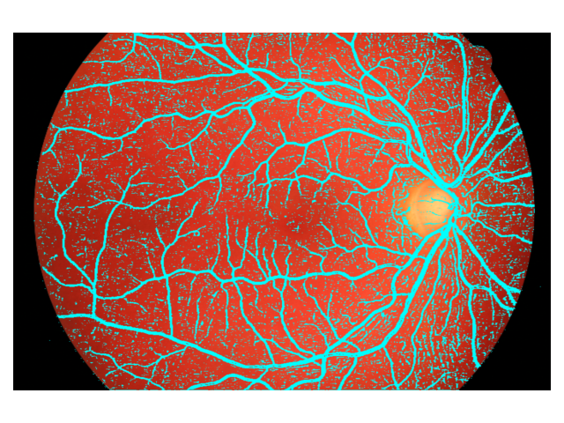Ilustracja 8: Wynik działania sieci trenowanej na zbiorze zbalansowanym

Z kolei różnice swoistości w kolejnych poziomach zbilansowania wydają się niewielkie w stosunku do czułości. Obejrzyjmy wyniki modeli trenowanych na kolejnych poziomach zbalansowania:
Ilustracja 9: Efekt działania modelu trenowanego na zbiorze 1:2

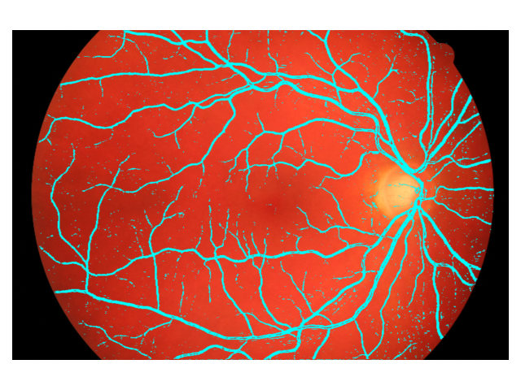Ilustracja 10: Efekt działania modelu trenowanego na zbiorze 1:3

Ilustracja 11: Efekt działania modelu trenowanego na zbiorze 1:4

Zwiększająca się swoistość jest bezpośrednio widoczna w malejącej liczbie losowych plam pomiędzy naczyniami, a spadająca czułość odbija się głównie na najdrobniejszych, i tak prawie niewidocznych naczyniach, oraz na punkach we wnętrzu grubych, dobrze widocznych i oznaczonych naczyń. Naszym zdaniem dobór optimum spośród poziomów zbalansowania 1:2-1:4 musiałby być dokonany z udziałem eksperta, biorąc pod uwagę cel przetwarzania. Ewentualnie można by zastosować dodatkowe końcowe przetwarzanie maski, w celu pozbycia się drobnych plamek, i wypełnienia ubytków w środkach naczyń.

Ponieważ przetwarzanie klasyczne wymaga podania całości obrazka (progowanie adaptacyjne), aby analiza jakościowa miała sens, czułość i swoistość została wyznaczona kilkukrotnie, biorąc pod uwagę za każdym razem jeden cały obrazek ze zbioru testowego.

Tabela 2: Macierz błędów dla obrazu 1
Predicted Label | True | False
Expert Label
True | 440037 | 288976
False | 121461 | 7334870
Czułość | 0,60
Swoistość | 0,98

Tabela 3: Macierz błędów dla obrazu 2
Predicted Label | True | False
Expert Label
True | 544497 | 277130
False | 143364 | 7220353
Czułość | 0,66
Swoistość | 0,98

Tabela 4: Macierz błędów dla obrazu 3
Predicted Label | True | False
Expert Label
True | 431753 | 204715
False | 177020 | 7371856
Czułość | 0,68
Swoistość | 0,98

Średnia czułość z tych 3 prób wyniosła 0.65, a średnia swoistość 0,98. Jak widać, wyniki są podobne do uzyskanych przez „najlepiej wyglądające” modele sieci neuronowej. Może to wynikać z tego, że parametry w podejściu klasycznym były strojone również z uwzględnieniem wyniku absdiff i osobistego odczucia wyglądu wyników.

